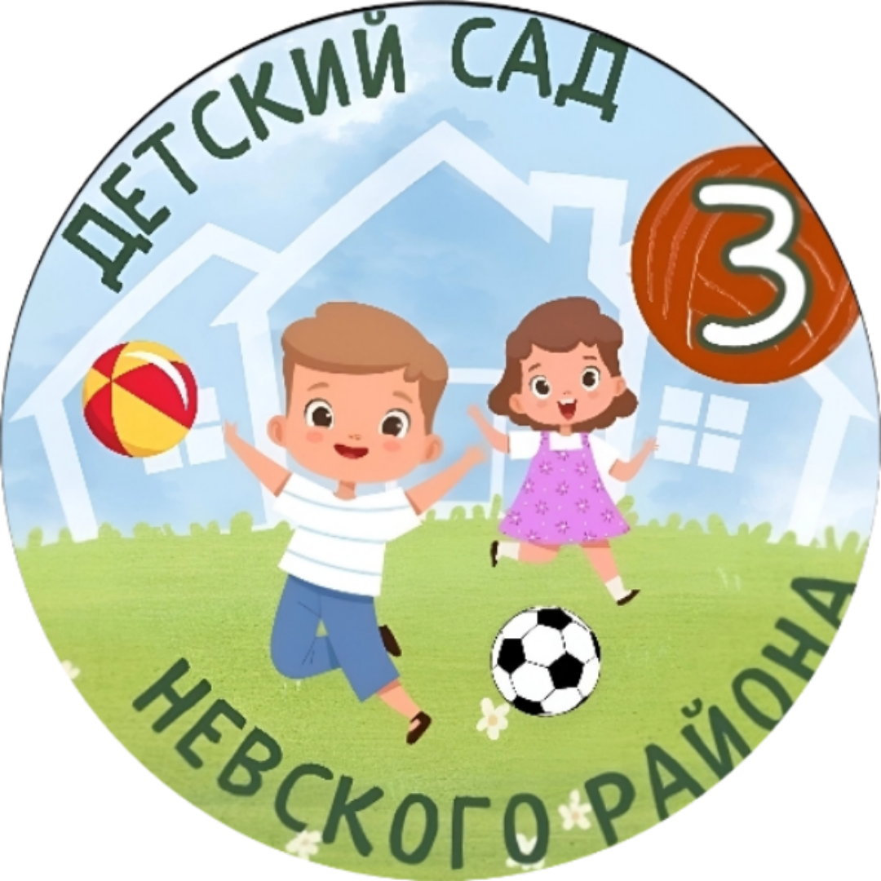

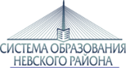


Государственное бюджетное дошкольное образовательное учреждение детский сад № 3
общеразвивающего вида с приоритетным осуществлением деятельности по физическому развитию детей
Невского района Санкт-Петербурга

РАЙОННЫЙ МАСТЕР-КЛАСС
««Изготовление нестандартного оборудования
для стимулирования и сохранения здоровья дошкольников»
в рамках проекта «ШКОЛА ЗДОРОВЬЯ»
Программы развития системы образования Невского района Санкт-Петербурга

Дата проведения мероприятия: 21 ноября 2024 года
Время проведения: 13.30
Место проведения: ГБДОУ детский сад №3 Невского района (ул. Ольминского, д.29, литер А)
Категория участников: ОУ- флагманы и участники проекта «Школа здоровья», инструкторы по физической культуре, педагоги дошкольных организаций.

ПРОГРАММА

Время | Тема выступлений
13.15 - 13.30 | Регистрация участников.
13.30 - 13.40 | Приветственное слово. Открытие семинара  Разуваева Инна Владимировна, заведующий ГБДОУ детского сада №3  Невского района Санкт-Петербурга
13.40-13.50 | Введение в тематику  Галатова Анна Анатольевна, старший воспитатель ГБДОУ детского сада №3  Невского района Санкт-Петербурга
Работа в локациях  13:50-14:35 | «Создание и использование нестандартного оборудования «Шаркунок» в работе с детьми дошкольного возраста»  Лукошкина Ольга Сергеевна, Меркушева Лидия Владимировна,  инструкторы по физической культуре  ГБДОУ детского сада №3 Невского района Санкт-Петербурга
Работа в локациях  13:50-14:35 | «Спортивная косичка как средство сохранения здоровья дошкольников»  Иванов Всеволод Владимирович,  инструктор по физической культуре ГБДОУ детского сада №63  Невского района Санкт-Петербурга
Работа в локациях  13:50-14:35 | «Повышение эффективности физкультурно-оздоровительной работы с детьми дошкольного возраста в компенсирующих и общеразвивающих группах  посредством работы с нестандартным игровым оборудованием «Ловушка»  Рябкова Юлия Павловна,  инструктор по физической культуре ГБДОУ детского сада №25  Невского района Санкт-Петербурга
14.35 – 14.45 | Подведение итогов семинара.

Контактные данные ГБДОУ детского сада №3:
192148, г. Санкт-Петербург, ул. Ольминского, д.29, литера А, тел/8(812)365-20-43

сайт ГБДОУ №3 сообщество ВКонтакте ГБДОУ №3
